**2020-11-11基礎程式設計**

1. 30% [(1)顯示洗牌結果], 對52張牌作隨機洗牌, 並將結果印在Text:result

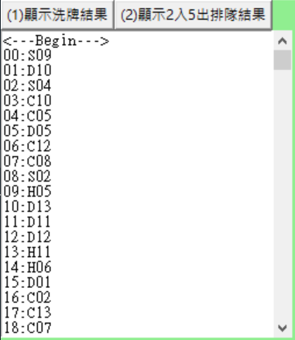 顯示 序號 與 牌, 如 03:H01

注意可用format做排版

2.30% [(2)顯示2入5出排隊結果]模擬某一服務窗口, 2秒鐘來1人, 5秒鐘完成服務1人, 60秒後的排隊有幾人; 結果如下

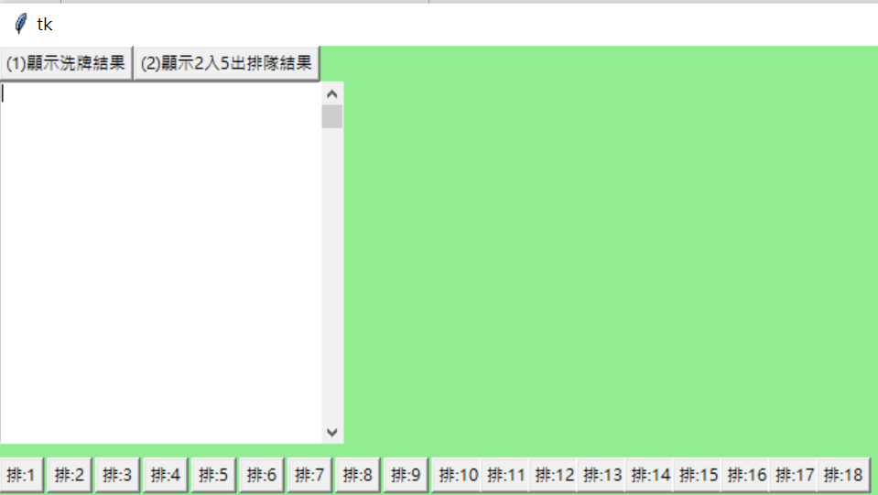

3.40%讀取成績檔record.txt, 內容格式為: “學號,科目,成績”, 若科目為MATH, 90分以下(不含90分), 就加10分, 其他科目成績照舊, 結果如下

